 | 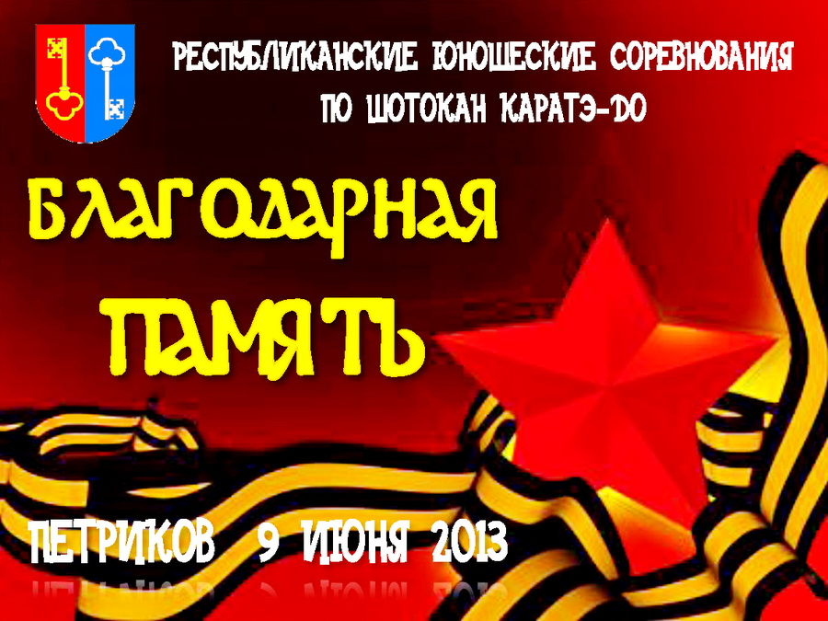  ОТКРЫТЫЕ РЕСПУБЛИКАНСКИЕ СОРЕВНОВАНИЯ  ПО ШОТОКАН КАРАТЭ-ДО  БЛАГОДАРНАЯ ПАМЯТЬ  Петриков, Гомельская область – 9 июня 2013 года |  | Приложение 4  ОФИЦИАЛЬНАЯ ИМЕННАЯ ЗАЯВКА*  Команда / город ____________________________  Представитель команды _____________________

№ | Фамилия и имя | организация (город) | номер  чл.  бил.  БФШК | оплата  чл.  взно-  сов  2013  год | точная  дата  рожде-  ния | пол-ных лет | киу (дан) | ката |  |  |  | кумитэ |  | Подпись, печать врача
 |  |  |  |  |  |  |  | индивидуальное |  | командное |  | индивидуальное |  | Подпись, печать врача
 |  |  |  |  |  |  |  | кохай:  тайкиоку  0-8 киу | сэнтэй:  open | кохай:  9-7 киу | сентей:  open | гохон,  кихон-  иппон  9-7 киу | шобу-  санбон:  open | Подпись, печать врача
 |  |  |  |  |  |  |  | (1,2,3,4) | (5,6,7) | (8) | (9) | (10,11,12) | (13,14,15,16,  17,18,19,20) | Подпись, печать врача
→ | Полесьев Матвей | Припять (Туров) | 0556 | + | 10.01.2002 | 11 | 7 | --- | 6,7 | 8(1) | --- | 12 | 18

*Правила заполнения официальной именной заявки соответствуют правилам заполнения предварительной заявки (см. приложение 3)

Руководитель организации _______________________ ( _________________ ) Всего допущено к участию ___________ спортсменов

На практическое судейство чемпионата организация представляет судью (судей): Врач __________________________

М.П. ______________________________________________________________________________ М.П. (_________________________)

